УДК 622.232.5

МОДЕЛИРОВАНИЕ ПЕРЕХОДНЫХ ПРОЦЕССОВ В СИСТЕМЕ РЕГУЛИРОВАНИЯ КАЛОРИФЕРНОЙ УСТАНОВКИ

Кононов Д.А. студент, Рак А.Н., к.т.н., доц., Саулин В.К., ст. преподаватель
(Донецкий национальный технический университет, г.Донецк, Украина)

Калориферные установки предназначены для подогрева воздуха, подаваемого в шахту, в зимнее время. Они являются одним из важных объектов поверхностного комплекса шахты. Автоматизация калориферных установок способствует повышению надежности их работы, уменьшает трудоемкость обслуживания, сокращает расход топлива и энергии.
На рис.1 приведена функциональная схема управления подогревом шахтного воздуха [1]. Подогрев воздуха осуществляется при помощи горячего пара в калорифере К. Управляемой величиной в системе является температура воздуха Θс, которая измеряется при помощи термосопротивления ТС.
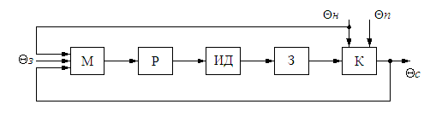
Рисунок 1 – Функциональная схема системы управления подогревом шахтного воздуха
Задача системы – стабилизировать на заданном уровне температуру Θс при любых изменениях температуры наружного воздуха Θн. Эта задача решается в системе при помощи двух цепей воздействий: замкнутой – в зависимости от температуры Θс и разомкнутой в зависимости от температуры Θн.
Управляющее устройство системы стабилизации температуры в стволе состоит из электрической мостовой схемы М, двухпозиционного реле Р и исполнительного двигателя переменного тока ИД. Исполнительным органом служит задвижка З, через которую пар поступает в калорифер.
При отклонении температур Θс и Θн от некоторых расчетных значений возникает разбаланс моста и реле включит двигатель ИД. Двигатель будет вращать задвижку и тем самым увеличивать или уменьшать (в зависимости от знак и соотношения отклонений температур) подачу пара. Вращение двигателя и задвижки будет происходить до тех пор, пока температура в стволе не станет равна заданной.
Отметим, что если бы меняющаяся температура наружного воздуха Θн была бы единственным возмущением, то для стабилизации температуры было бы достаточно одной разомкнутой цепи воздействий, в этом случае подачу пара можно было бы изменять пропорционально температуре Θн, а коэффициент пропорциональности найти предварительно по уравнению теплового баланса. Однако из-за изменения количества воздуха, поступающего в шахту. Определение такого постоянного коэффициента невозможно, и приходится использовать цепь воздействий по отклонению температуры Θс от заданной.
Таким образом, система управления подогревом воздуха является стабилизирующей системой регулирования, построенной по комбинированному принципу – с замкнутой и разомкнутой цепями воздействий. В соответствии с функциональной схемой (рис.1) была разработана схема системы регулирования для моделирования переходных процессов в программной среде Workbench (рис.2).
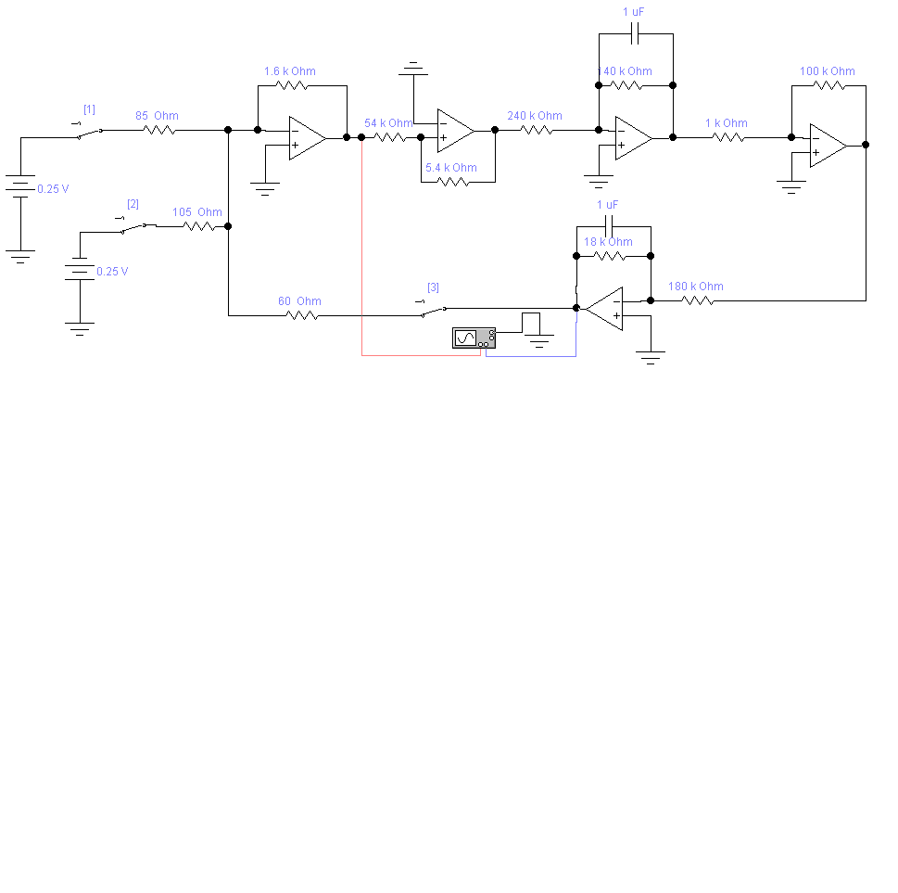
Рисунок 2 – Схема для моделирования переходных процессов в системе регулирования калориферной установки
На рис.3 приведены результаты моделирования.

На основании рис. 3 можно провести анализ работы системы регулирования: определить характер переходного процесса, его длительность перерегулирование.
Подводя итог изложенному можно отметить, что такой подход к рассмотрению данной задачи позволяет относительно быстро определить все параметры системы регулирования, но при этом необходимо предварительно постоянные времени и коэффициенты передачи, определяемые параметрами оборудования [2].

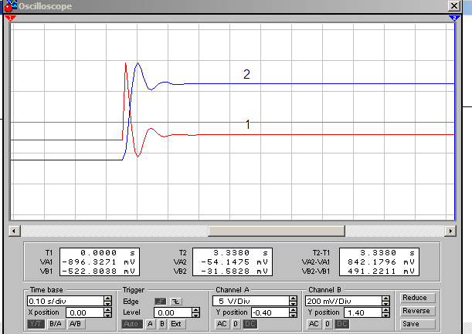

Рисунок 3 – Результаты моделирования работы системы регулирования калориферной установки; 1 – возмущающее воздействие на систему регулирования, 2 – реакция системы регулирования

Перечень ссылок

1. Батицкий В.А., КуроедовВ.И.,Рыжков А.А. Автоматизация производственных процессов и АСУ ТП в горной промышленности. – М.: Недра, 1991. – 303 с.
2. Лукас В.А. Основы теории автоматического управления. – М.: Недра, 1977. –327 с.

